МУНИЦИПАЛЬНОЕ БЮДЖЕТНОЕ ДОШКОЛЬНОЕ ОБРАЗОВАТЕЛЬНОЕ УЧРЕЖДЕНИЕ ДЕТСКИЙ САД №4

**СЦЕНАРИЙ выпускного бала**

**«Волшебная карусель»**

**АВТОР:**

**МУЗЫКАЛЬНЫЙ РУКОВОДИТЕЛЬ**

**Халезина Зинаида Николаевна**

г. Артемовский

2017

(звучит фонограмма песни «В городе детства»

исполнитель Сергей Рудалёв)

**Ведущий:** Много на свете хороших профессий,

Но нашей нигде не найти интересней

В наших руках – бесценнейший клад

20 упрямых смышленых ребят.

Они не покорны как горные речки,

Стремятся всё знать мои человечки.

Ну, что ж, наши дети стоят у дверей

Встречайте своих сыновей, дочерей!

(дети с глеевыми шарами голубого и белого цвета исполняют танец. В конце отпускают шары к потолку.)

**«Плывут по небу облака».**

(исполнитель Вероника Сухова)

(звучат фанфары, дети выстраиваются парами)

**1р.** Есть одна страна на свете,

Не найти другой такой,

Не отмечена на карте

И размер – то небольшой.

**2 р.** Но живёт в стране той славной

Замечательный народ.

И куда не кинешь взглядом

Рядом друг с тобой идёт.

**3 р.** В той стране такой порядок,

Всё во власти у ребят,

А живут они все дружно,

Как семья, один отряд.

Ведущий: Вы наверно догадались,

Где живут одной семьёй ?

**4 р.** Ну, конечно все узнали!

Все дети: Это садик наш родной!

**Песня «Детский сад»**

МузыкаК.Костина,словаТ.Керстен,К.Костина

**Ведущий:** Мамы за руку когда- то

Вас водили в детский сад.

Но вы теперь большими стали и уходите от нас!

Когда вас мамы приводили за ручку в самый первый раз,

Совсем вы маленькими были, а вот какими?

Вспомним мы сейчас!

**Дети:** **1.**Меня вела за ручку мама,

Трёхлетним был, кричал упрямо.

Но оказалось всё напрасно,

Приветливо меня так садик встретил

Я был малыш, но всё приметил.

Потом в кружочек все мы сели

И вместе песенку запели.

**2.**Помню я тогда ребята,

Дорогие дошколята

Вместо слова «петушок»

Говорила «петусок».

**3.**А я помню всё стеснялась

Без причины всё терялась.

Очень плохо всех я слушала

Левой ручкой кашу кушала.

**4.**Я на танцах часто падал,

Был упитанный бутуз,

Как привить такому вкус?

**5.**Да интересная жизнь была

И день за днём вот так и шла.

Мы постепенно подрастали

И много нового узнали.

Ведущий: Вот такими крошками

Вы в детский сад пришли.

Учились топать ножками

Теперь вы подросли.

(звучит песня «Топ топ» дети подготовительной группы заводят малышей.

Исполняют вместе танец)

**Танец «Шалунишки»**

(песня «Раз-два-три-четыре-пять мы идём играть»)

**Дети младшей группы:1.** Мы сегодня провожаем

Самых старших среди нас.

Тех кто вырос поздравляем

С переходом в первый класс!

**2.**Просим вас мы от души

Так учиться в школе,

Чтобы вами детский сад

Был всегда доволен!

**3.**Но будет грустно очень

Без старших дошколят

Весёлые качели

Без вас в саду грустят.

**4.**Пусть мы сегодня маленькие,

Но скоро подрастём.

И тоже вслед за вами

Мы в первый класс пойдём.

**5.** Мы чуть - чуть завидуем

Школьники почти.

От души желаем вам

Доброго пути!

(подготовительные дарят детям шары и уводят из зала)

Вед. Ребята, нам взрослым сегодня очень грустно, а в то же время радостно. Грустно, потому что мы с вами прощаемся, а радостно, потому что видеть вас повзрослевшими, красивыми, здоровыми - это счастье! Так давайте не будем грустить. Мальчики, приглашайте девочек на польку.

**Полька «Дружба».**

(песня «Друзья» группа «Барбарики.»)

**Ребёнок:** Я не буду долго спать,

Буду в семь часов вставать.

Прозвенит будильник звонко,

Значит, в класс пора шагать.

(опускает голову все дети тоже)

**Вед.** Что- нибудь случилось дети?

Что повесели носы?

**Рнбёнок:** Я не знаю что ответить

Потеряли мы часы.

**Вед.** Это дети не беда,

Есть бюро находок.

Загляни скорей туда,

Если ты не робок.

(звучит песенка из мультфильма «Бюро находок» заходит Гном)

**Гном:** Если вдруг вы потеряли

Что- то, где- то и когда- то,

Не волнуйтесь понапрасну,

Здесь найдёте всё ребята!

**Вед.** Здравствуйте, уважаемый гном!

Как мы рады вас видеть!

Скажите, вам случайно наш будильник не приносили?

**Гном:** Нет, будильника здесь нет.

У меня много разных вещей.

(показывает)

-Может ваша вот рогатка?

-Может палка- вышибалка?

-Может этот пистолетик?

-Может это ваше дети?

**Дети** – Нет!

(звучит песенка Шапокляк вбегает)

**Шапокляк:** Мне отдайте, всё моё,

Не отдам вам ничего!

(показывает и складывает в сумку)

Вот любимая рогатка,

Чтобы в птичек пострелять.

Этот шумный пистолетик,

Чтоб детишек попугать.

(достаёт из сумки и показывает)

Эту ржавенькую кнопку

Я на стульчик положу.

Этот маленький будильник. Ой!

(резко прячет за спину)

**Вед.** Постой, это наш будильник!

**Шапокляк:** Нет, теперь будильник мой.

**Вед.** Зачем ты забрала наше время?

**Шапокляк:** Чтоб вы больше не росли,

Чтоб вы в школу не пошли!

(убегает)

**Вед.** Вот дела так дела! К кому нам обратиться за помощью?

**Гном:** У меня есть волшебная карусель. Я думаю, она вам поможет.

**1ребёнок:** Сколько радости ,веселья,

Сколько смеха и затей.

Кружит вправо, кружит влево,

Закружила всех детей.

**2ребёнок.** Замелькало всё вокруг:

И дома, и пёстрый луг.

Солнце вместе с облаками

Закружилось вместе с нами.

**Песня «Карусель»**

(музыка З.Я. Роот)

(звучит волшебная музыка, карусель начинает светиться гирляндами, входит Мэри Поппинс)

**Мэри:** Здравствуйте!

**Вед.** Здравствуйте Мэри!

**Мэри:** К вам на праздник я пришла

Много сказок принесла.

Скоро станете вы взрослыми,

Будете совсем серьёзными.

И поэтому друзья,

Попрощаться я пришла.

**Вед.** Мэри Поппинс, у нас беда,

Шапокляк пришла сюда,

Наш будильник забрала-

В сказку время унесла.

**Мэри:** Чтобы время нам вернуть

Надо в сказку заглянуть.

**Гном:** Это вредная старушка

Не иголка, не игрушка.

Отправляйтесь вы за ней

Собирайтесь поскорей.

А я с вами прощаюсь,

В школу прийти обещаю.

(Гном уходит)

**Мэри:** Ты карусель кружись, кружись

Сказочный гость здесь появись!

(звучит музыка вбегает Баба Яга на метле)

**Баба Яга:** Да! Ну и метла. На такой метле далеко не улетишь.

Раньше были мётлы как мётлы,

А теперь веники, какие- то!

А где же мой сынок Цыпа?

(ищет среди гостей)

**Цыпа:** Ну что вы мама кричите?

Здесь я здесь!

**Баба Яга:** Ах! Какой молодец! (хлопает сына по плечу)

Цыпа: Жаниться хочу!

**Баба Яга:** Уж не на царевне лягушке?

**Цыпа:** А на ком же?

Баба Яга: Умница сынок, мы за неё сундук серебра в приданое возьмём.

**Цыпа:** Да я и без серебра согласен.

**Баба Яга:** Без серебра! В избе шаром покати, а он без серебра согласен.

Садись-ка лучше за уроки.

**Цыпа:** (берёт книгу листает, приговаривает)

Ищи свищи, не имей 100 рублей …

**Баба Яга:** А имей 1000(чихает)

**Вед.** Дети, а как правильно?

-Не имей 100 рублей, а имей 100 друзей.

**Цыпа:** Один ум хорошо…

**Баба Яга:** А ни одного – лучше!

**Вед.** Опять не правильно.

**Цыпа** (захлопывает книгу) Всё хочу жаниться!

**Баба Яга:** Жаниться – это хорошо.Так не согласится. Ей подавай Ивана богатыря.

**Цыпа:** Мам, а мы её в мешок!

**Баба Яга:** Дурашка ты мой. Ну ладно, я тебе помогу( прихорашивается0

**Мэри:** Кто вы такие?

**Баба Яга:** Я известная всем Бабулечка - Ягулечка. А это мой сынок любимый - Цыпа. Он у меня красивый, а умный. До трёх считать может.

**Мэри:** А наши дети умеют считать до 100и задачи решают трудные.

**Баба Яга:** Проверим? (читает задачи)

**1.** Ко мне сегодня приходил

Мой друг – отличный крокодил,

Пришёл со всей своей семьёй:

Дочуркой сыном и женой.

Так сколько градусников надо,

Чтобы поставить им ребята?

**2.**Жили - были у бабуси

Два смешных весёлых гуся,

Две козы, два индюка,

Два горластых петуха,

Да ещё две свинки розовые спинки.

Сколько всего животных?

**3.**Подарил утятам ёжик

Восемь кожаных сапожек.

Кто ответит из ребят,

Сколько будет всех утят?

**Баба Яга:** Ишь ,какие умные!

**Вед.** Наши дети и в игре считать умеют.

**Игра «Горошины»**

(Раскладывают на полу стручки на них разное количество горошин, выкладывают цифры от 1 до 10. Пока играет музыка, играющие считают горошины на своём стручке. Музыка останавливается играющие встают к цифре равной количеству горошин)

**Мэри:** А в школе, кто хорошо учится, тот получает 4и 5, а кто ничего не знает, получают 2.

Посмотрите сценку «Опять двойка!»

**Сценка «Опять двойка!»**

**Вед.** А теперь узнаем, какие оценки вы будете получать в школе**.**

**Игра «Оценки»**

(играют дети, родители, Баба Яга и Цыпа. У всех 4 и 5, а Цыпы и Бабы Яги 2 и 1)

**Баба Яга :** Математику вы знаете, хорошо считаете.

**Вед.** Наши дети не только умеют считать,

Но и красиво танцевать.

**«Спортивный танец с лентами»**

(песня Д.Билан «Я знаю точно невозможное возможно»)

**Баба Яга:** Молодцы вы все ребята!

С математикой дружите, хорошо танцуете.

И не ждёте вы подсказку.

А зачем пришли вы в сказку?

**Мэри:** Мы ищем старуху Шапокляк.

В вашей сказке она не спряталась?

**Баба Яга:** Нет, если б к нам она попала,

Мы бы знали.

Садись Цыпа, полетим в лесную школу, будем записываться.

(улетают)

**Мэрии:** Карусель кружись, кружись

Сказочный герой вновь появись.

(Звучит музыка карусель светится. Шум моря)

**Мэри:** Вот море с чистою водой,

Давайте спросим там, у рыбки золотой.

Ведь ей известно всё на свете,

Она на наш вопрос ответит.

(Выходит мальчик- рыбак)

**Рыбачок:** Я – известнейший рыбак

Рыбку мне поймать пустяк!

(забрасывает удочку и вытягивает Водяного)

**Мокрейшество:** А, попался!

**Рыбачок:** Ой, ой, ой!

**Мокрейшество:** Не уйти тебе домой!

Просим милости сюда,

Где кругом одна вода.

Рыбка на завтрак обед и на ужин

**Рыбачок:** Ваше Мокрейшество,

Я же вам не нужен!

Я ведь не рыба.

**Мокрейшество:** Болтаешь ты лишку!

Дело к тебе у меня есть мальчишка.

Ты посмотри я уж старый совсем

Ну, а вот ты , ты мне нравишься всем:

Умный, смышлёный, совсем молодой

Вот мне наследник и нужен такой.

Как подрастешь, буду даже не прочь

Замуж отдать свою младшую дочь.

**Рыбачок:** Это мне не годится!

**Мокрейшество:** Всё начинаю уже я сердиться

Ах, вот воспитанье, ах вот ты какой!

Скорее, скорее меня успокой!

А лучше повесели.

**Мэри:** Ребята надо выручать.

Вед. Сказку скорее ему прчитать. (подаёт книгу)

**Мэрии:** Ваше Мокрейшество книгу вам дарим

Будете читать, а не скучать.

**Мокрейшество:** Да ведь я читать не умею.

Вед. Буквы учить начинай поскорее.

**Мокрейшество:** Да царское ли это дело мне буквы учить?

Ладно, учи меня да поскорее.

Пока не научишь домой не пущу.

**Рыбачок:** А я всех ребят нам помочь попрошу.

**Песня «Алфавит»**

Музыка Р.Паулса, словаИ. Резник

**Вед.** А теперь посмотри, как надо складывать из букв слова.

**Игра «Сложи слово»**

**Мокрейшество:** Всё, теперь читать умею

Дайте книгу поскорее!

**Мэри:** Ваше Мокрейшество, не видели вы в вашей сказке Шапокляк?

Она наш будильник забрала

В сказку время унесла.

**Мокрейшество:** Нет в нашей сказке её нет (прощается)

**Мэри:** Шапокляк тут не видать

Всё ж не будем унывать.

В путь отправимся опять.

**Вед.** Чтобы время нам вернуть

Снова надо в сказку заглянуть

Ну-ка в танец становитесь

И друг другу улыбнитесь!

**Танец «Чивава»**

**Мэрии:** Ты карусель кружись, кружись

Гость желанный появись!

(звучит мелодия, карусель светится, влетает под музыку Карлсон)

**Карлсон:** Как много у меня гостей

Вы может, принесли сластей?

Ватрушки сам я получу

Вот только слово напишу

Малыш задание мне дал

Чтоб с осени учиться стал.

Как правильно пишется ватрушка или вотрушка?

(дети отвечают)

**Карлсон:** Молодцы! Теперь я знаю, что вы верные друзья. Но у меня ещё проблема. Малыш уехал к бабушке, а меня попросил купить ему школьные принадлежности. Что покупать я не знаю

Давайте вместе сбегаем в магазин и купим школьные принадлежности.

**Игра «Школьные принадлежности»**

**Карлсон:** раз, два, три, четыре, пять

Будем снова мы играть.

В каждом домике живёт только три рыбки. Услышите слово три, заплываете в домик.

-Каша, творог, молоко, барабан, баран, трико.

13

-Кит, акула миллион краб медуза рак тритон.

-шоколад, зефир и карандаш, булка с маком, трикотаж.

**Карлсон:** А теперь школьная лотерея.

На вопросы будут отвечать ваши родители.

-кто будет вечером будильник заводить?

-а кто за формой первоклассника следить?

-кто в 6 утора будет вставать?

-кто будет букварь ежедневно читать?

-кто будет плакать, оставшись без сил?

-кто виноват если ребёнок два получил?

-кто на собрание будет ходить?

-кому первоклассника в школу водить?

(ответы вытягивают заранее родители: папа, мама ,соседка , Мурка, попугай Кеша, сам ребёнок, Жучка, дедушка, бабушка

**Мэри:** Карлсон, у тебя есть мечта?

**Карлсон:** Конечно, есть. Я мечтаю чтобы мне подарили 100 банок варенья , 100 кг. Печенья , 100 тортиков, а ещё я хочу стать клоуном!

**Вед.** Послушай, о чём мечтают наши дети.

**1ребёнок.** У меня растут года

Будет и семнадцать

Кем работать мне тогда

Чем заниматься?

**2ребёнок.** Мечтаю я давно великим стать футболистом.

**3ребёнок.** А я эстрадным артистом!

**4ребёнок.** Бизнесменом буду я

Пусть меня научат

Маме шубу я куплю

Папе джип – покруче!

**5ребёок.** Бизнесменом хорошо,

А моделью лучше

На показах быть хочу

Пусть меня научат.

Чтоб корону получить

Красотой весь мир сразить!

**6ребёнок.** Ну, модель, что тут такого?

Что нашла ты в ней крутого?

Я подамся в президенты

Буду получать презенты.

Страною буду управлять

Всем зарплату прибавлять.

**7ребёнок.** Почему же ты молчишь?

Ничего не говоришь?

Ты не можешь нам сказать

Кем же ты мечтаешь стать?

**8ребёнок.** Интересует вас ребята

Только слава и зарплата.

А у меня своя мечта

В ней простая красота.

Я хочу стать педагогом

Пусть все удивляются.

Ведь с детсада и со школы

Всё и начинается.

Малышом в детсад приходят

И артистка и банкир

А потом себя находят,

Чтоб открыть весь мир.

Нет почётнее работы,

Нет профессии нужней

Каждый день дарить заботу

Что же может быть важней

Ребёнок: Сказать особо мы хотим

Спасибо воспитателям.

На нас вы столько знаний сил

Своей души затратили.

**песня « Мама-оспитатель»**

(музыка и слова А. Евтодьевой)

**Карлсон:** Мэри Поппинс, а вы умеете плясать?

Мэрии: Плясать?

Настоящая леди не пляшет, а танцует. Я закончила с отличием балетную школу мадам Корри. Одиночество в танце вредит мировоззрению. Главное – это приглашение.

Кавалер подходит к даме наклоняет голову, а дама делает реверанс.

(показывают с Карлсоном)

**Ребёнок:** Бал выпускной

Удивительный бал.

Сколько друзей он сегодня собрал.

Все с восхищеньем смотрят на нас

Мы же танцуем прощальный свой вальс.

**Танец «Вальс»**

(музыка из мультфильма «Анастасия»)

**Мэри:** Карлсон, наши дети не могут пойти в школу, потому что Шапокляк унесла время. Она в вашу сказку не зашла?

**Карлсон:** Нет. В нашей сказе она не встречалась. (прощается и уходит)

(звучит музыка карусели)

**Мэри:** На карусели покружились

В другой мы сказке очутились.

**Ребёнок:** Да, времени прошло немало,

В садике нам тесно стало.

Много лет сюда ходили

Петь читать нас научили

Каждый с радостью пойдёт

Ведь закончился учебный год!

(звучит музыка из мультфильма «Дед Мороз и лето» входит Дед Мороз)

**Дед Мороз:** Вы слышали? Говорят уже год закончился , неужели опоздал?

**Мэри:** Ничего не понимаю. Кто к нам пожаловал? Неужели Дед Мороз? Здравствуй Дед Мороз!

**Дед Мороз:** Здравствуйте дорогие друзья! Кто это сказал, что год уже закончился? Что делать? Где же ёлку брать?

Пора Новый год встречать! Сейчас я достану волшебную палочку, и ёлка будет на месте.

**Вед :** Дед Мороз ты что- то перепутал. У нас закончился учебный год. Теперь наступает лето. Дети будут играть, загорать, набираться сил для нового учебного года, чтобы пойти в школу здоровыми и крепкими.

**Дед Мороз:** Не останусь я в долгу

Всё же ёлку принесу.

Пусть она хоть небольшая,

Но пушистая такая.

Вы тихонечко сидите

Моё чудо подождите.

Ой, смотрите, что за чудо

Ни игрушек, ни огней.

Колдовал я что-то худо,

Не порадую детей.

**Мэри:** Не волнуйся милый дед

Никакой беды тут нет.

Посмотри на ней

Есть загадки для детей.

**Дед Мороз:** Буду вам я помогать,

Сам смогу всё отгадать.

(на ёлочке висят снежинки- загадки)

**Вед.** Кто шагает с сумкой книг утром в школу? (ученик)

**Дед Мороз**: снеговик

**Мэри:** В коридоре топот ног, кто зовёт всех в класс? (звонок)

**Дед Мороз:** Конёк – Горбунок

**Вед.** Долгожданный дан звонок - это кончился? (урок)

**Дед Мороз:** снежок

**Вед.** Дед Мороз не огорчайся. Лучше порадуй нас чем-нибудь.

**Дед Мороз:** Ну что же, ребята!

У вас тут жарко,

И время пришло раздавать вам подарки

Сегодня я всем приготовил сюрприз

За ваше веселье дарю я вам приз.

Знаю выступать вы мастера

Но я вижу что устали!

Вот беда!

(достаёт сундучок)

Здесь не льдинки, а фруктовая вода.

Пейте на здоровье детвора!

Да и взрослых надо тоже угостить

Было им непросто вас растить!

**Вед.** Спасибо Дед. Мороз нам тоже жарко.

**Мэри:** Давно не получали мы подарков.

(достаёт коробку, а в ней будильник звонит)

Дедушка, а ты проказник

Будильник вместо сока – это праздник!

Вед. Теперь ребятам можно не бояться

Что школьный год без них может начаться

**Дед Мороз:** Ну а мы с Мэри возвращаемся в сказку

Мы встретимся в школе с вами не раз.

**Мэри:** Придём мы теперь уже в первый класс.

(герои под музыку уходят)

**Вед.** Ну что же, ребята, будильник на месте

Теперь можно смело нам в школу идти

Давайте встанем последний раз вместе

Покажем, что лучше детей не найти.

**Танец «Подари улыбку миру»**

(А.Варламов/О.Сазонова)

**1.Ребёнок:** Мы сейчас от всех ребят

Спасибо дружно говорим

Тебе любимый детский сад

И всем сотрудникам твоим.

**2. Ребёнок:** Боюсь, не хватит слов на свете

Мы будем помнить и любить

Вас отдающих сердце детям,

Тех, кто нам дал путёвку в жизнь!

**Песня « До свиданья детский сад»**

(Музыка и слова Т.Морозовой)

**Приложение1**

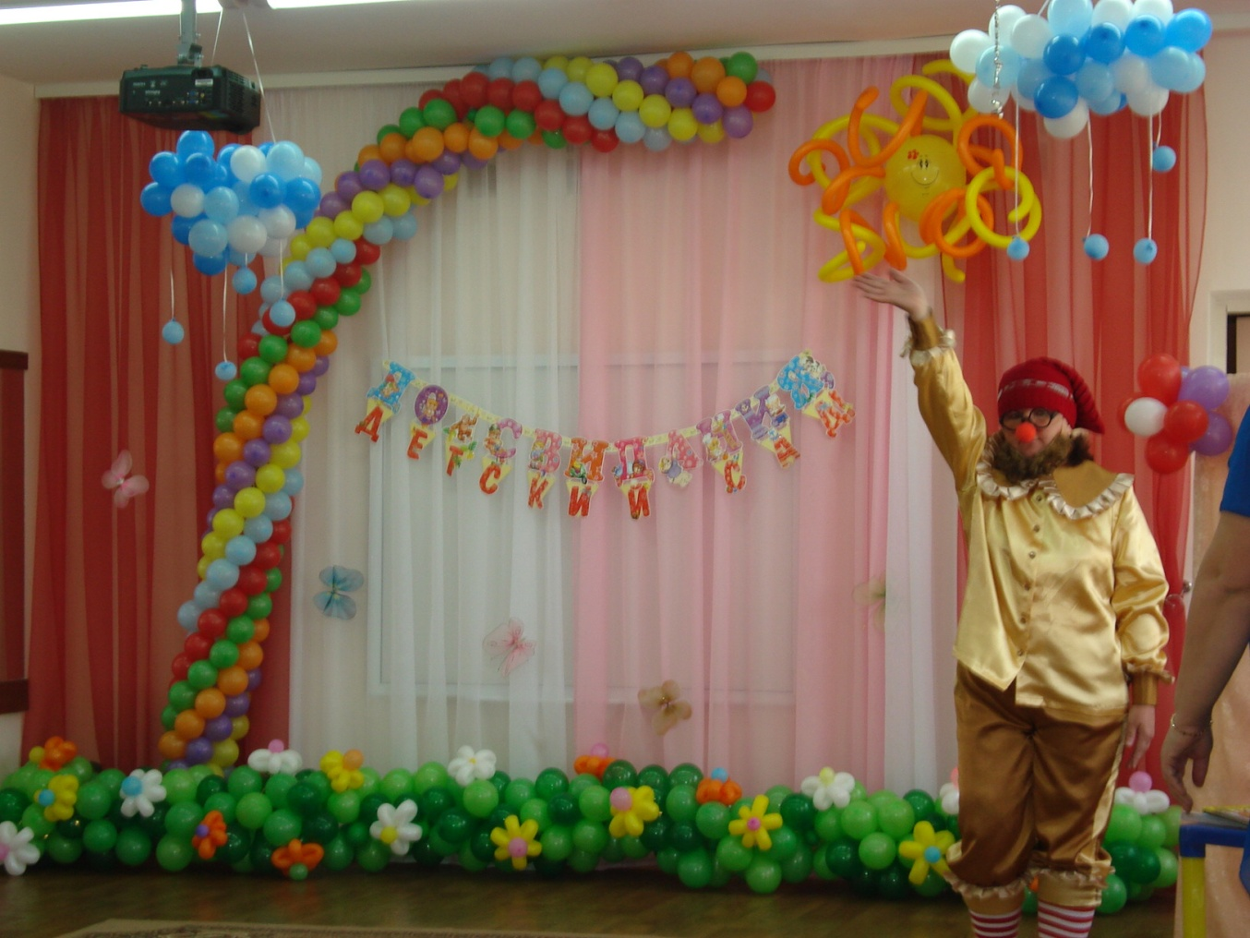

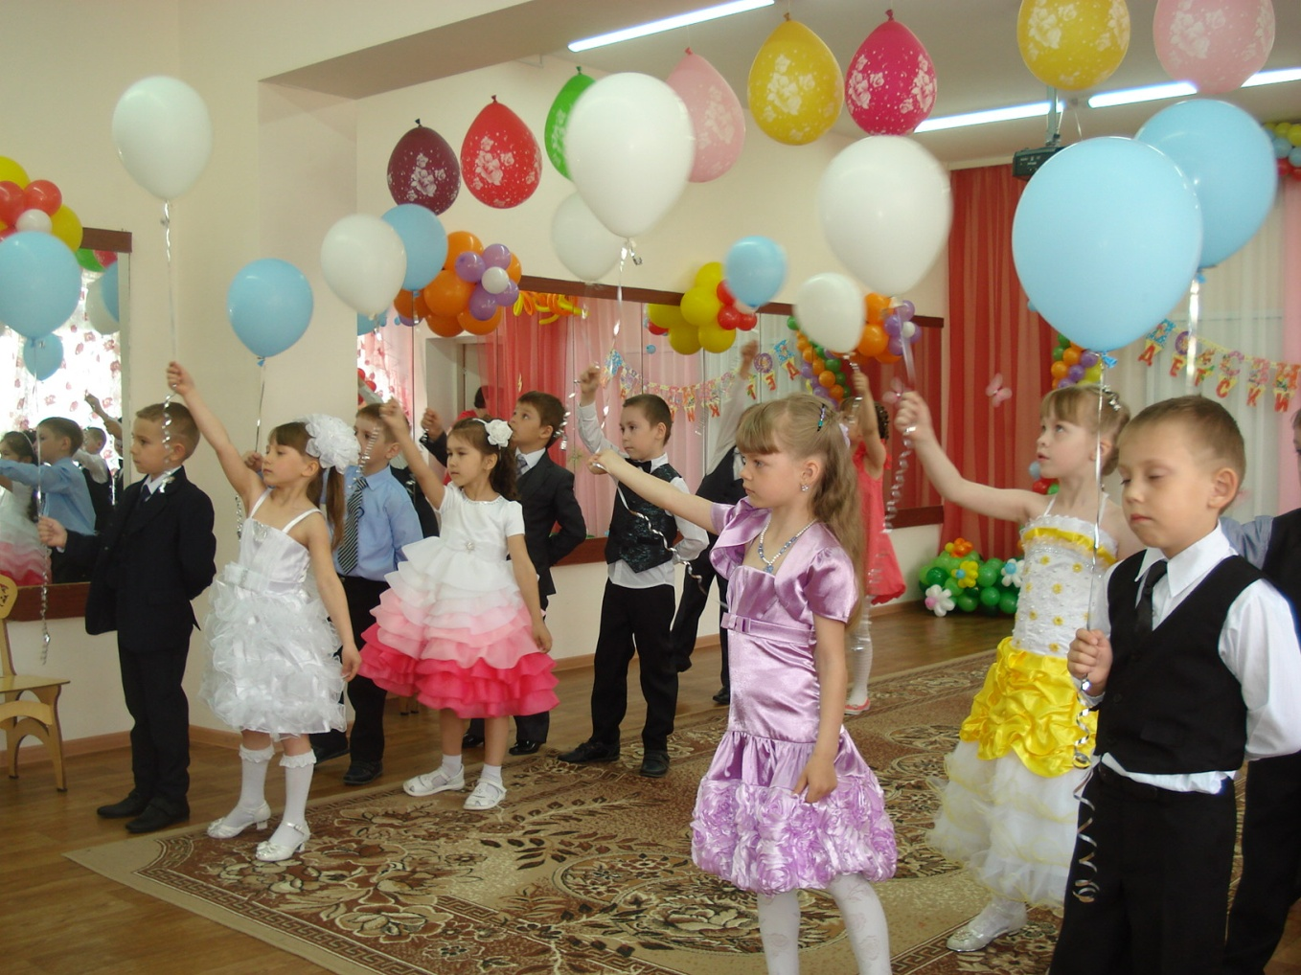

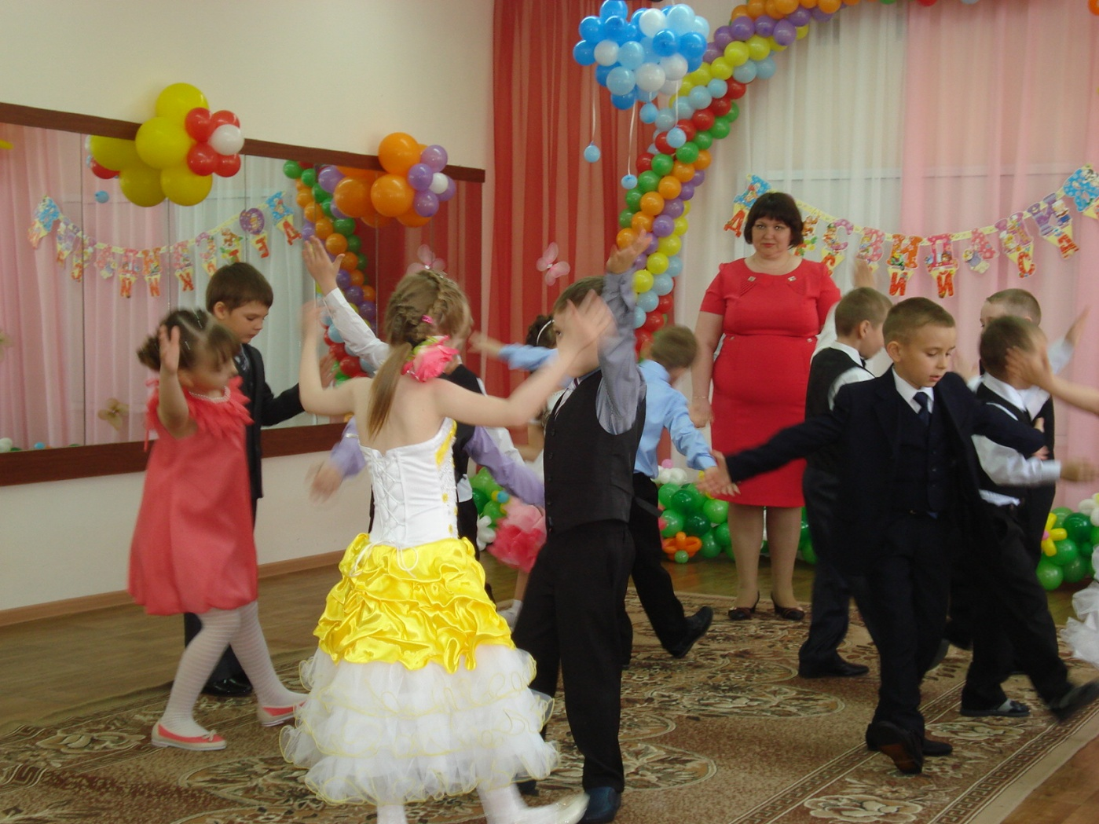

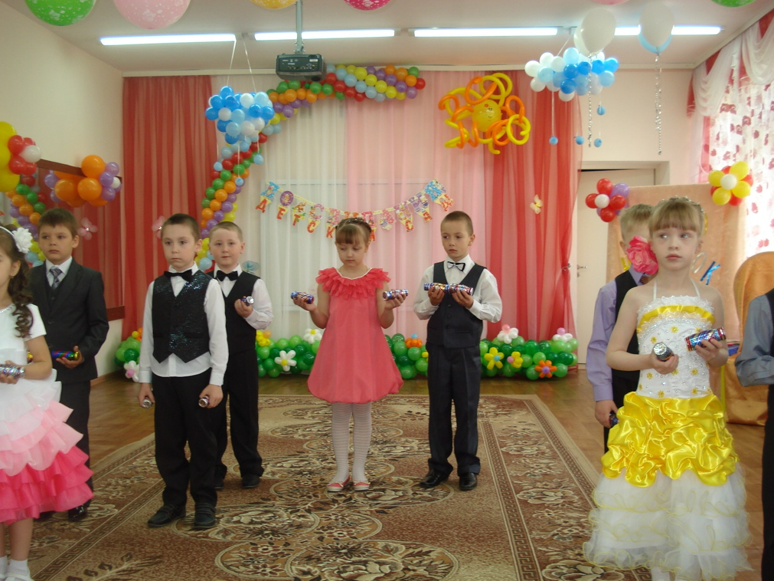

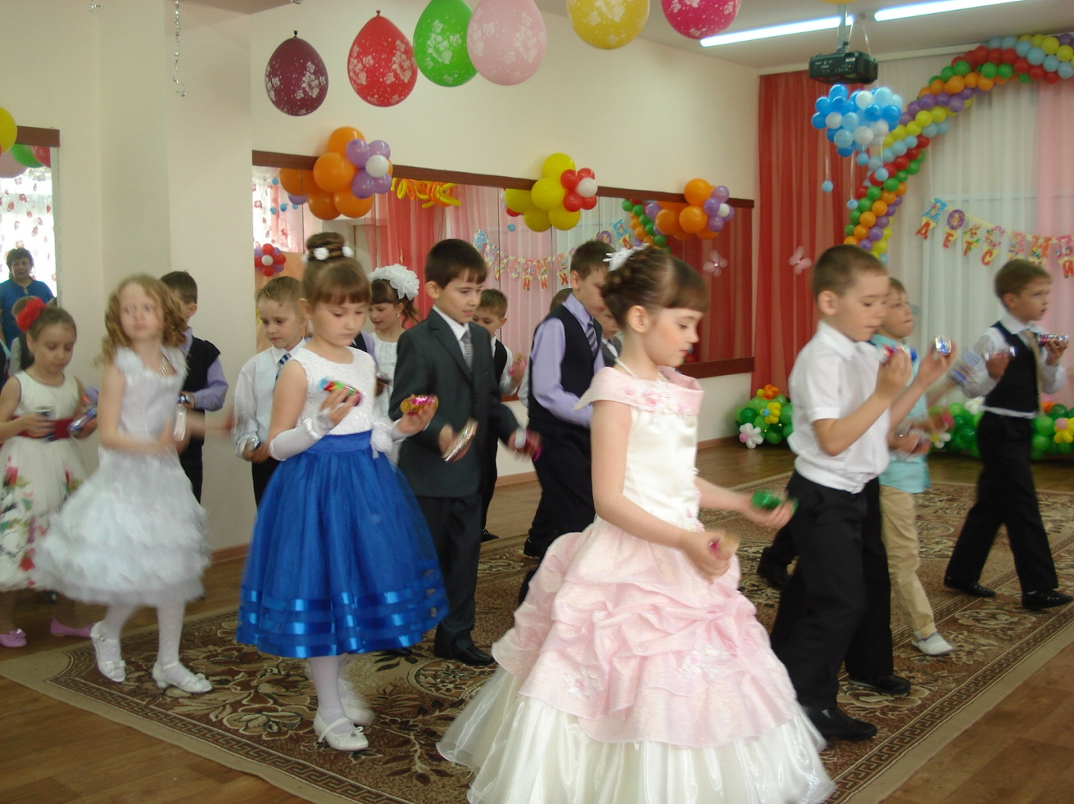

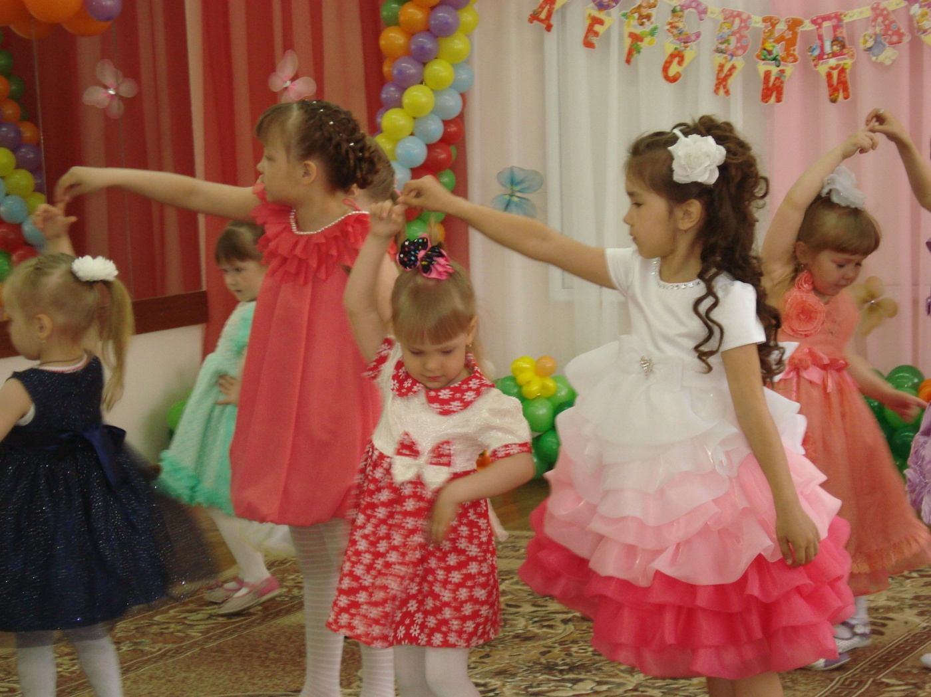

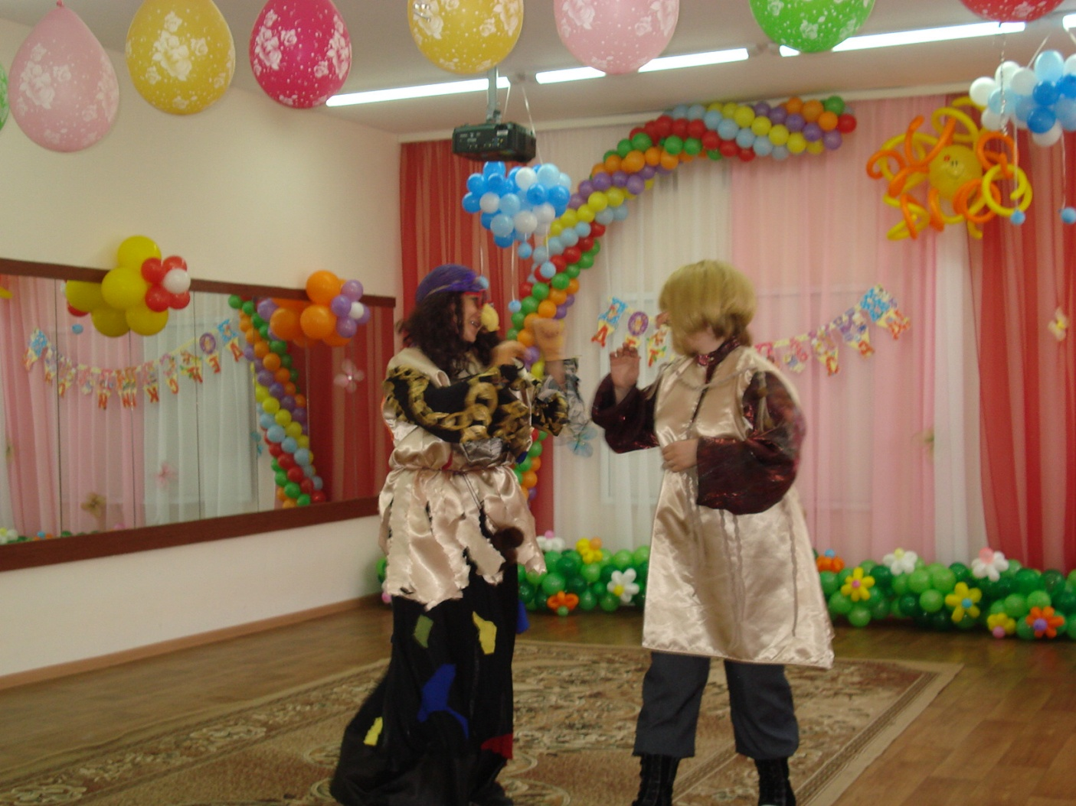

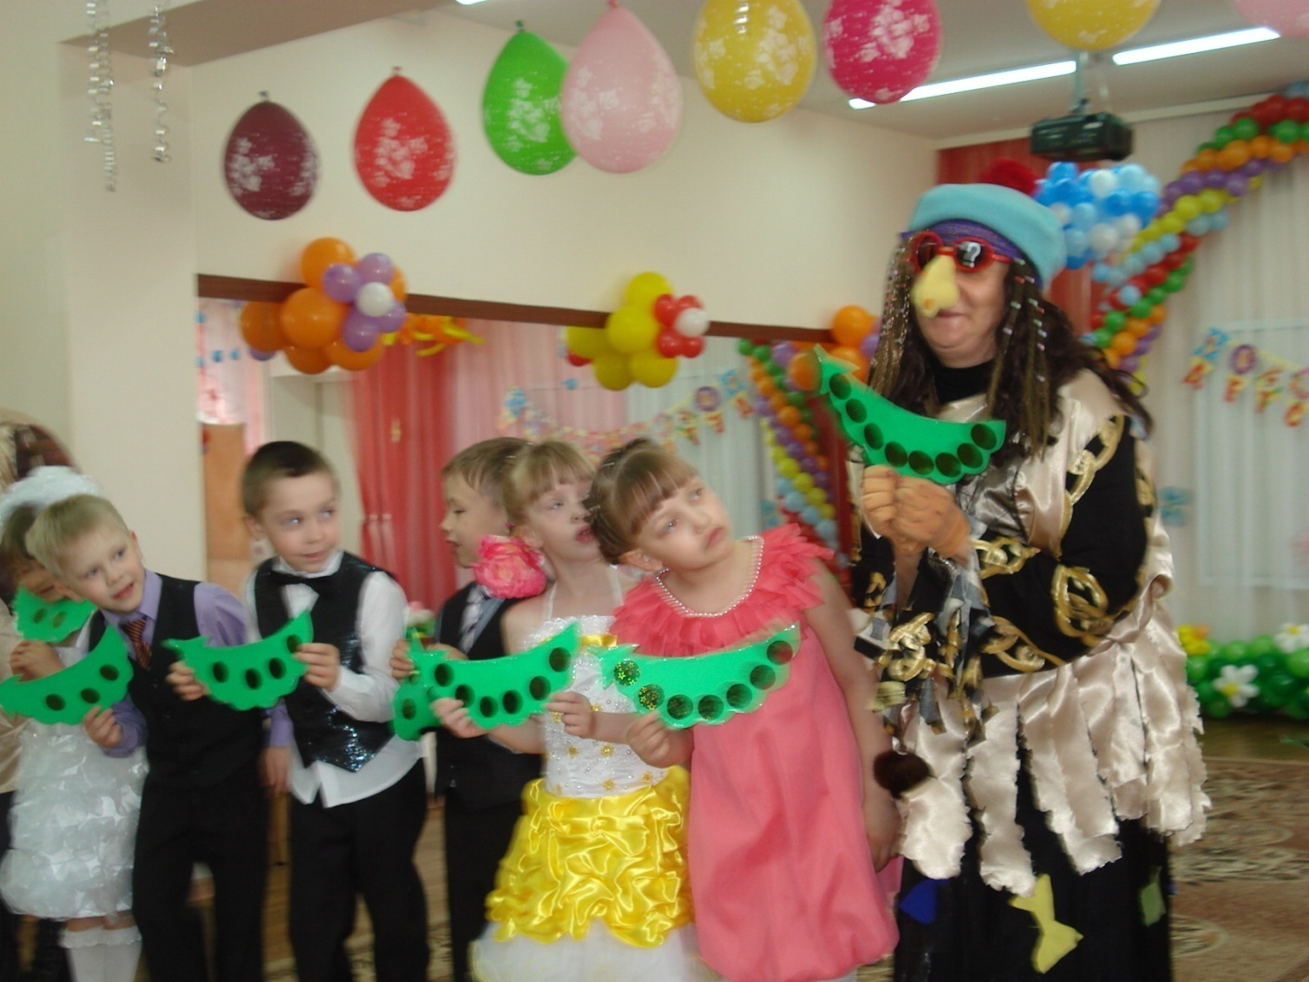

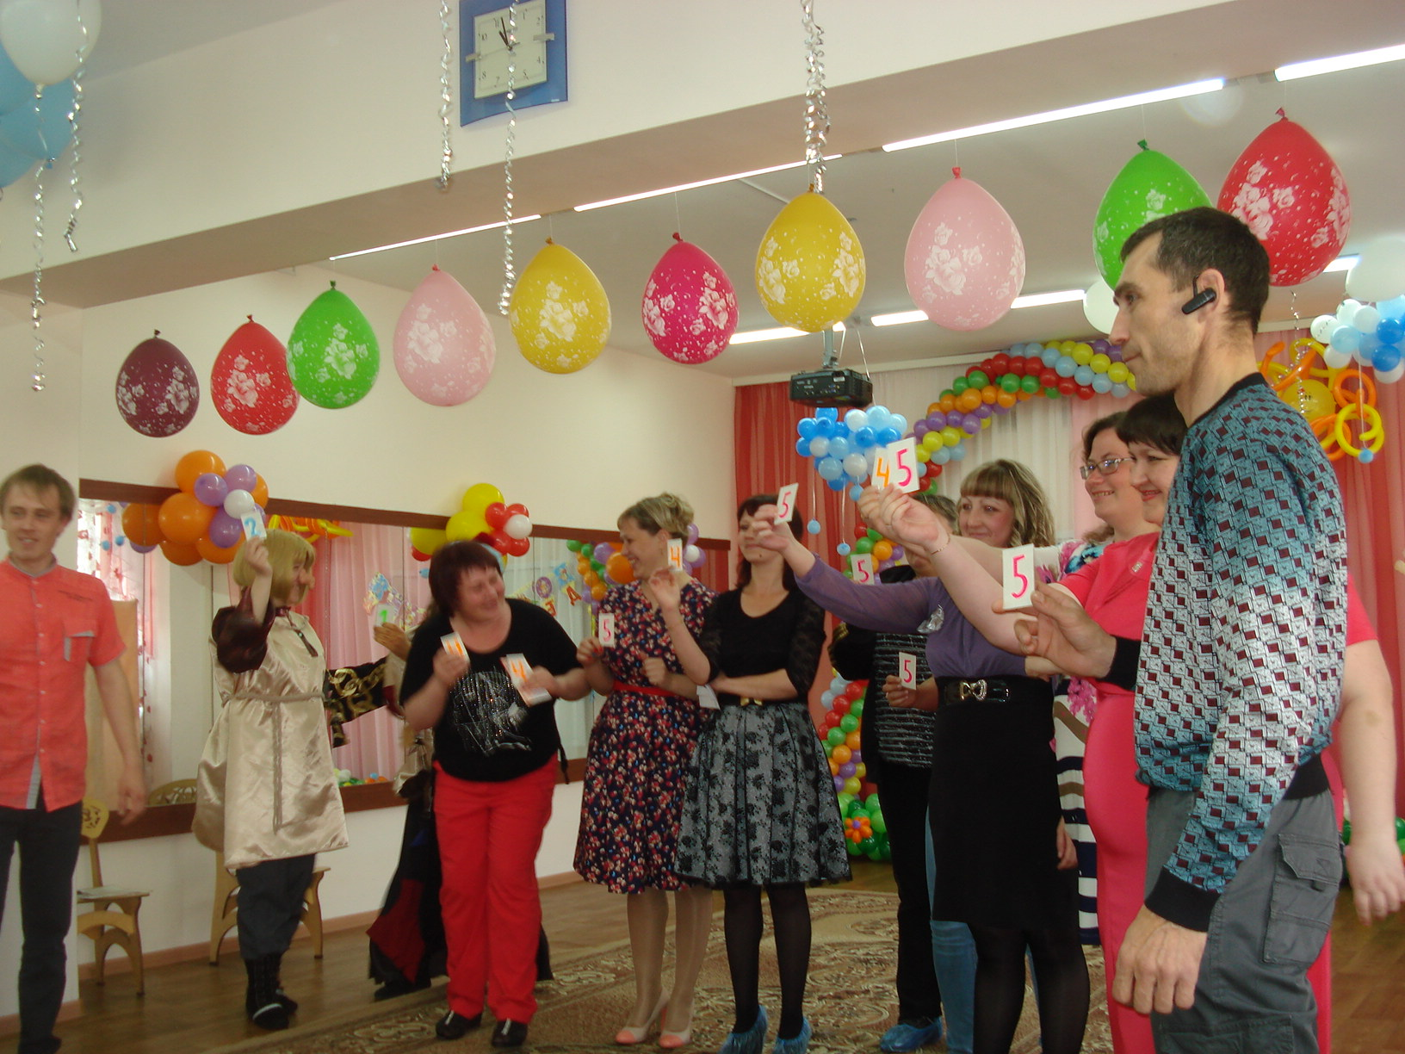

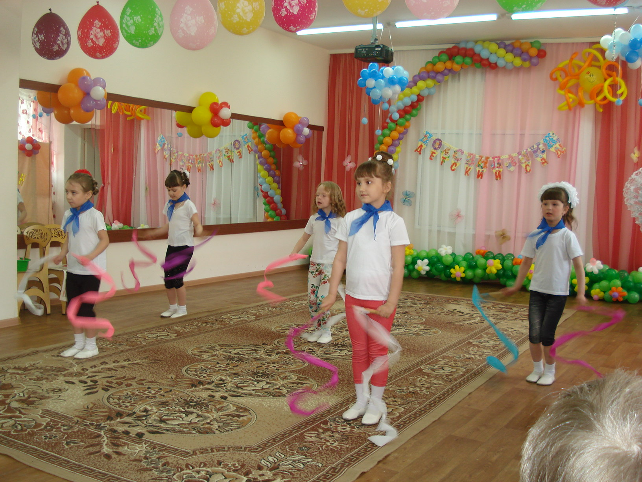

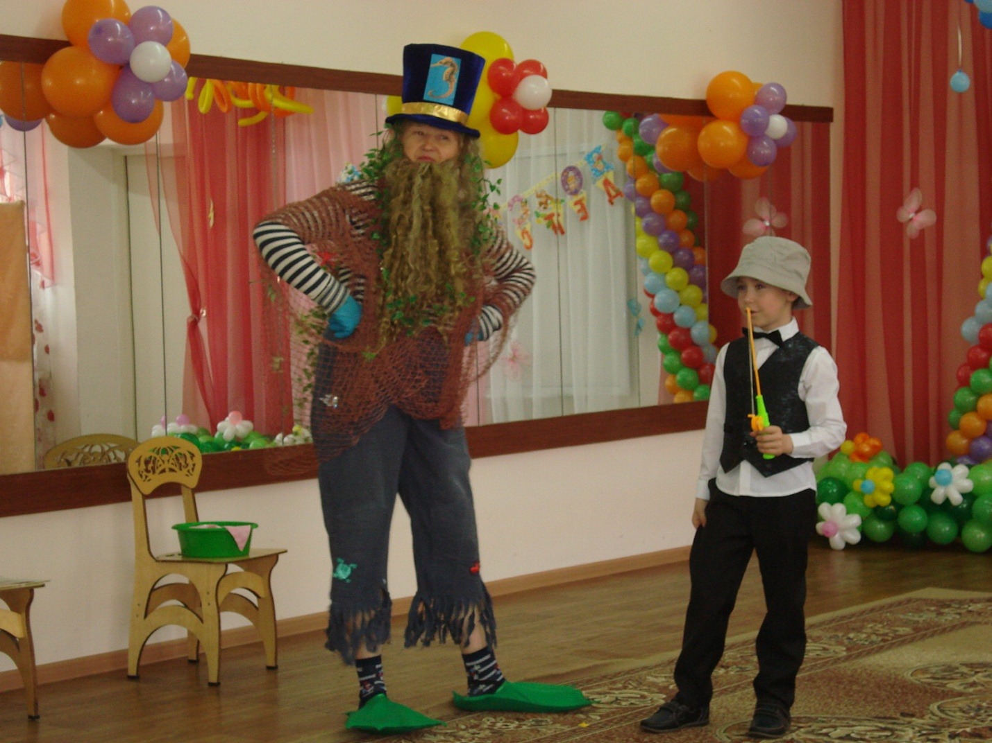

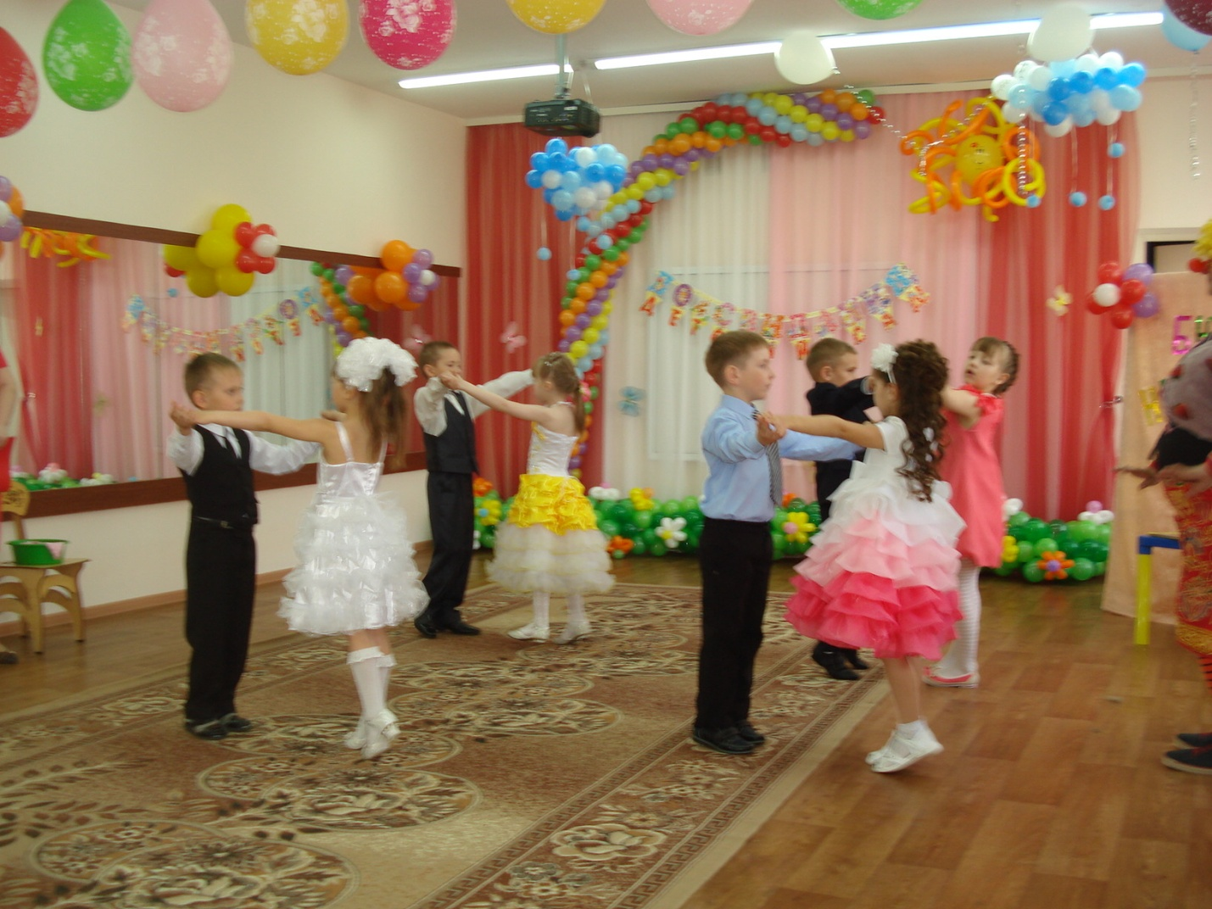

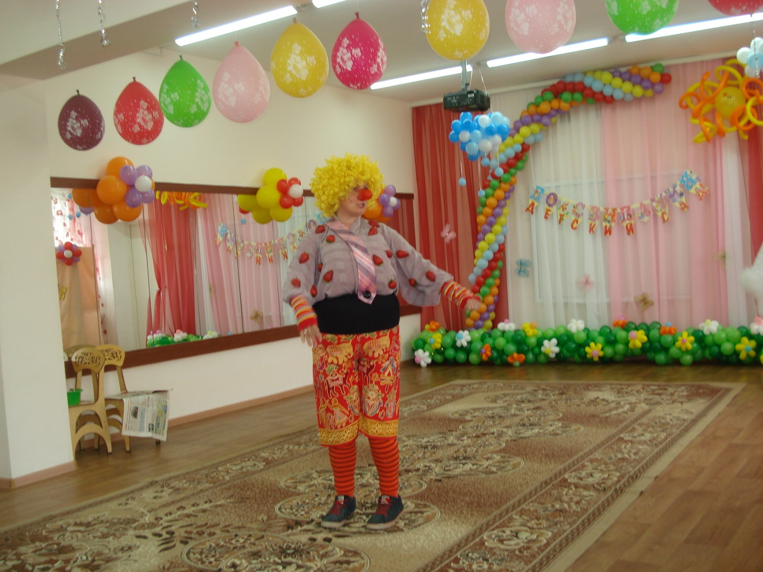

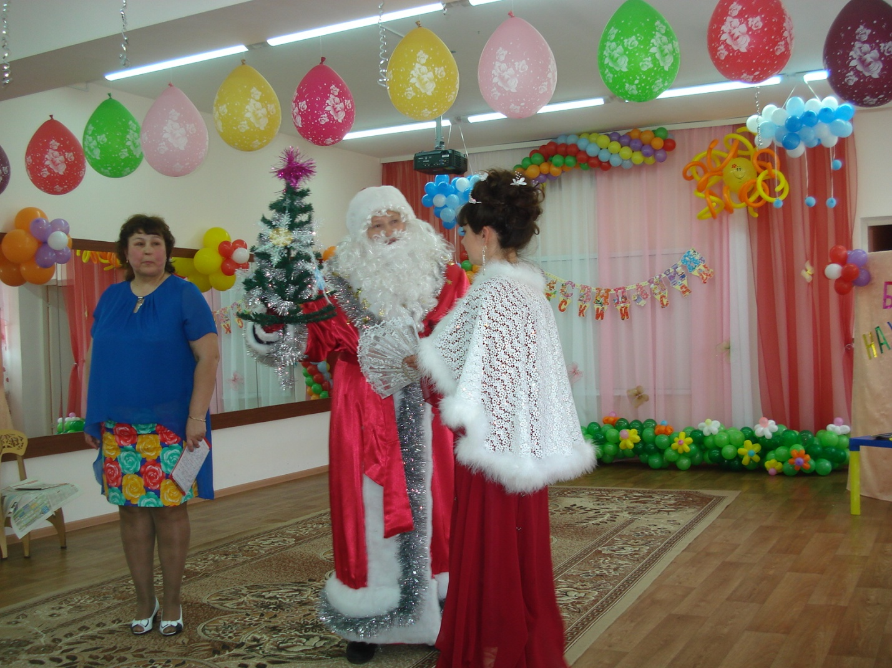

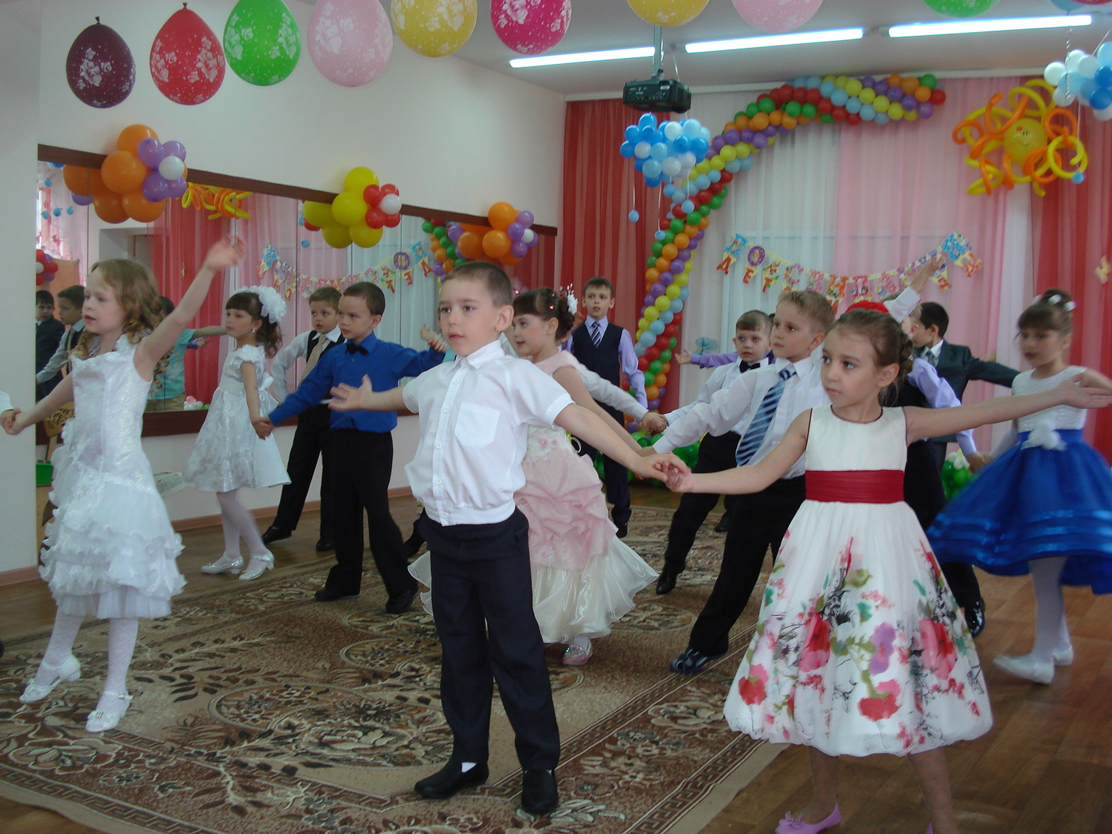

**Список литературы**

1.Наталия Зарецкая, Зинаида Роот Праздники в детском саду: Сценарии, песни и танцы. - М.:Рольф,2002.-256.,с илл. - ( Внимание: дети!) С.218-229.

2. Сценарии праздников для старших дошкольников./С.Н.Захарова. - М.:Гуманитар. изд. Центр ВЛАДОС,,2004.-262с.: ноты, ил. С 208-210

3.Праздники, игры и танцы для дошкольников/ Г.В.Немова, А.Н.Малышева;

Худож. ААСеливанов.- Ярославль: Академия развития,2007.-224с.: ил. -(Детский сад :день за днём).С 99-103.

4.Праздники в детском саду (спортивные, сезонные и тематические праздники, вечера развлечения, музыкально - сюжетные игры)/Авт.-сост.Г.А.Лапшина. - Волгоград: Учитель,2004.-239 с. С 57-58